UNIVERSIDADE GAMA FILHO

FRANCISCO BEZERRA SILVA

METODOLOGIA DE PROJETOS DA ESCOLA MAURO SAMPAIO:

UMA PARCERIA POSSÍVEL COM ALUNOS, PROFESSORES E COMUNIDADE

Barro - Ceará

2008

FRANCISCO BEZERRA SILVA

METODOLOGIA DE PROJETOS DA ESCOLA MAURO SAMPAIO:

UMA PARCERIA POSSÍVEL COM ALUNOS, PROFESSORES E COMUNIDADE

FRANCISCO BEZERRA SILVA

METODOLOGIA DE PROJETOS DA ESCOLA MAURO SAMPAIO:

UMA PARCERIA POSSÍVEL COM ALUNOS, PROFESSORES E COMUNIDADE

Monografia apresentada á Universidade Gama Filho como requisito Parcial para obtenção do título de especialista em Gestão Escolar

**ELIAS ALEXANDRE OLIVEIRA DOS SANTOS**

**Orientador**

Barro - Ceará

2008

**RESUMO**

O trabalho de pesquisa realizado em torno da metodologia de projetos e desenvolvimento da autonomia, experiência vivenciada na Escola Mauro Sampaio da cidade de Barro Ceará, tem o objetivo de mostrar a prática dessa metodologia no dia a dia da referida escola, como oportunidade de desenvolvimento de autonomias, construção de conhecimentos significativos e a vivência do trabalho coletivo. Nos primeiros capítulos faz-se abordagens bibliográficas sobre a pedagogia de projetos. A pesquisa realizada através da aplicação de questionários com alunos, professores e gestores, está representada através de tabulação de dados, onde se constata a aceitação quanto a aplicação da metodologia de projetos pelas pessoas pesquisadas, bem como seus bons resultados obtidos na escola. No capítulo que trata da vivência da metodologia de projetos na escola, demonstra-se através de fotos, comentários e relatos, que a participação dos alunos fica fortalecida. As atividades de incentivo a criatividade oportuniza o desenvolvimento de habilidades artísticas que se manifestam através das produções literárias, teatros, danças, recitais, trabalhadas nos variados projetos interdísciplinares. Cita-se portanto os que estão sendo vivenciados no dia a dia da escola: Projeto Recreio da Artes, Arte Literária na Escola, Seminário Patológico, entre outros projetos que tem sido desenvolvido, levando conhecimentos e informações a comunidade escolar e de fora da escola. Diante de todo o trabalho que a Escola Mauro Sampaio vem realizando, verifica-se que ainda há muito o que fazer. Embora tenha havido muitas conquistas e melhorias, a defasagem nos índices de aprendizagem é visível, necessitando-se portanto de políticas educacionais mais comprometidas com o desenvolvimento do potencial humano em todas as suas dimensões.

**SUMARIO**

INTRODUÇÃO...............................................................................................................1

Capitulo 1 TRABALHO COLETIVO-VIVÊNCIA NO ESPAÇO ESCOLAR.....................5

Capitulo 2. O TRABALHO COM PROJETOS E O PROCESSO ENSINO-APREXDIZAGEM ..........................................................................................9

**Capitulo** 3. A VIVÊNCIA DA METODOLOGIA DE PROJETOS NA ESCOLA MAURO SAMPAIO**.**.....................................................................................................23

4. CONCLUSÃO..........................................................................................................38

REFERÊNCIAS BIBLIOGRÁFICAS.............................................................................40

ANEXOS

**INTRODUÇÃO**

A Metodologia de Projetos que se desenvolve no exercício de parcerias entre educadores e alunos, constitui-se um dos principais caminhos para a construção da autonomia e da convivência democrática na escola. Alguns autores como DEMO, FAZENDA, MACHADO e GARDNER têm se colocado a respeito dessas questões, quando aborda a importância de se trabalhar projetos no cotidiano escolar, respeitando os espectos de habilidades e competências individuais.

Com esta pesquisa pretende-se tomar como foco uma realidade que já vem sendo trabalhada na Escola Mauro Sampaio, situada da cidade do Barro, de abrangência da CREDE 20. Embora esteja vivenciando uma situação ainda experimental, os trabalhos realizados vêm mostrando resultados positivos no que diz respeito a um amadurecimento por parte de alunos e professores no exercício do trabalho coletivo, no aprofundamento de conteúdos dos programas curriculares além de abordar questões de interesse da comunidade escolar como também extra escolar. Outra questão visivelmente positiva *é* a tomada de iniciativa de alunos em elaborar projetos, para aprofundar conceitos e conteúdos de seus interesses individuais e coletivos como o projeto "Sexualidade na Adolescência" trabalhado pêlos alunos do ensino médio da escola acima mencionada, em 2007. Essa questão nos aponta para uma realidade possível de ser exercitada nas escolas públicas da nossa região, que embora venha-se enfrentando algumas resistências de professores e alunos, já é visível mudanças de posicionamentos è práticas diante dessa realidade.

A problemática abordada nesta pesquisa, trata da vivência da metodologia de projetos como forma de desenvolver a autonomia de alunos e demais agentes envolvidos no trabalho escolar, na busca dos conhecimentos e da tomada de decisões dentro e fora da escola. Levanta-se questionamentos sobre como a autonomia pode ser construída na escola, como é possível trabalhar a gestão do conhecimento em alunos e professores com a metodologia de projetos e qual o papel do gestor diante da necessidade da convivência democrática no ambiente escolar. Intenta-se neste contexto, identificar como acontece o exercício da parceria e a construção contínua da aprendizagem por alunos e educadores no dia a dia da Escola Mauro Sampaio. Busca-se também detectar as dificuldades e avanços, de modo a intensificar a prática de projetos na realidade da escola, fortalecendo o processo ensino-aprendizagem que acontece efetivamente com o envolvimento consciente dos alunos e professores, que numa busca parceira descobrem a necessidade vital do conhecimento para manter-se no caminho do crescimento humano, pessoal, espiritual e profissional. Assim, abre-se caminhos para que se desenvolva a arte da duvida e as habilidades para buscar coletivamente as respostas.

O embasamento teórico concentra-se nas concepções de autores brasileiros e estrangeiros, cujas reflexões pautam-se nas variadas discussões sobre o desenvolvimento da autonomia, do respeito e valorização das capacidades pessoais que se intensificam no ato de elaborar e trabalhar projetos coletivos, confluindo portanto para uma abordagem sócio-interaciomsta e construtivista da aprendizagem.

A pesquisa realizada tem caráter exploratório no sentido de se obter maior domínio sobre o problema investigado, bem como maior aprimoramento de ideias sobre a temática, sua funcionalidade e importância no cotidiano escolar. Dados foram coletados através da pesquisa de campo (questionário em anexo), que mostra a premente necessidade de se trabalhar projeto no cotidiano da escola, tendo em vista que a maioria dos educadores e alunos pesquisados, afirma considerar necessário o trabalho com projetos como forma de melhorar a aprendizagem, exercitar a autonomia através do trabalho coletivo, trabalhar a interdisciplinaridade, bem como tornar a comunidade extra escolar conhecedora dos acontecimentos vividos no interior da escola.

Diante desse contexto, o papel da escola se torna cada vez mais complexo, pois esta se insere num mundo, num contexto de mudanças, onde as funções desenvolvidas pêlos homens e mulheres se tornam também a cada dia mais complexas. A escola não dará conta da responsabilidade, se permanecerem fechadas para o mundo, onde as grades curriculares fecham os conteúdos em prisões e não permitem o desenvolver da criatividade, do senso crítico, nem às interrogações a cerca do mundo que se movimenta em torno da escola.

A metodologia de projetos a ser desenvolvida com práticas interdisciplinares não constitui-se algo novo abordado por pesquisadores da educação. Há anos, estudos e pesquisas vêm sendo feitos em torno do assunto, porém, nos últimos tempos as exigências para aplicação dessa metodologia nas escolas estão se acentuando, a medida que se acentua as cobranças do mundo moderno sobre os indivíduos, tanto no que concerne ao crescimento humano como profissional.

As possibilidades de sobrevivência digna diminuem vertiginosamente para as pessoas que não têm acesso a educação de qualidade, para as pessoas passivas, inautênticas e isoladas. E por esse e dentre outros motivos que os Parâmetros Curriculares Nacionais do Ensino Médio, enfatiza a necessidade da escola voltar-se para o desenvolvimento de competências e habilidades nos alunos, de modo que esses tenham oportunidades de tornar-se cidadãos críticos, competentes e participativos a partir da vivência num contexto educativo que possibilite o acesso consciente aos conhecimentos, através da visão inter e transdisciplinar. Essas exigências estão resumidas nos eixos estruturais apontados pela UNESCO, PCNs -Parâmetros Curriculares Nacionais do Ensino Médio (l999) que são "Aprender a Conhecer, Aprender a Fazer, Aprender a Ser e Aprender a Conviver".

A construção dos Projetos Políticos Pedagógicos das escolas públicas são referendados nos PCNs, pois estes norteiam o processo ensino-aprendizagem que devem ser trabalhados nas escolas de todo o país. O PPP - Projeto Político Pedagógico deve contemplar todas as possibilidades de aprendizagem significativa, onde alunos e demais atores da comunidade escolar sejam reconhecidos nas suas aptidões competências e habilidades, independente do seu nível sócio-financeiro e intelectual. A Escola Pública mais do que qualquer outra, deve abrir-se ao homem, como espaço de crescimento intelectual, de aprimoramento dos valores morais. Espaço este, que oportunize a convivência pacífica, rico em oportunidades de crescimento coletivo, de incentivo a pesquisa e a descoberta contínua de novos aprendizados. A pedagogia de projetos abre espaços para vivências de estratégias variadas de busca dos conhecimentos, cujo objetivo primordial é o acesso ao conhecimento por meio de fontes e metodologias diversas, através de trabalhos coletivos e contextualizados.

No trabalho de pesquisa aqui desenvolvido faz o percurso de análise pêlos embasamentos teóricos nos capítulos iniciais, onde aborda-se sobre o trabalho coletivo -vivência no espaço escolar, trabalhos com projetos e processo ensino aprendizagem apontam, justificam e fundamentam a necessidade e a importância de se trabalhar na escola uma metodologia que desperta para a busca do conhecimento, instiga a arte da dúvida e descobre-se a grandeza do trabalho coletivo. Sendo o professor agente insubstituível, instigador do aluno na aventura pelo mundo ilimitado do conhecimento e o aluno o ser de ação em busca do aperfeiçoamento, capaz de abrir caminhos, plantar e regar o presente e colher o futuro mais promissor.

No capitulo da contextualização, discorre-se sobre a metodologia de pesquisa realizada para elaboração do trabalho de pesquisa, fundamentando a necessidade de se vivenciar na escola a metodologia de projetos, colocando nesse contexto experiências vividas na Escola Mauro Sampaio, onde apesar das dificuldades e limitações, está sendo possível colher resultados positivos. Alunos e professores assim como toda a comunidade escolar, vivenciam praticas inovadoras em que a criatividade, o desenvolvimento do senso crítico e o poder de iniciativa se acentuam. Daí percebe-se que os espaços de aprendizagens saltam as paredes da sala de aula e os muros da escola e que a comunidade entorno pode usufruir não só dos espaços físicos, mas principalmente dos conhecimentos curriculares, artísticos-culturais construídos por alunos e educadores no universo escolar.

**Capitulo 1**

**TRABALHO COLETIVO - VIVÊNCIA NO ESPAÇO ESCOLAR**

O trabalho coletivo na escola é algo que ainda precisa pacientemente ser trabalhado. Raízes profundas de práticas individualizadas, compartimentalizadas estão fincadas desde os primórdios do aparecimento das escolas. O conceito de professor como dono do conhecimento e do aluno mero receptor de conteúdos, está ainda arraigado na mente da maioria não só dos professores, como também da família, da comunidade como um todo.

A vivência do coletivo no cotidiano escolar é requisito básico para transformar a escola num espaço de construção da cidadania. Essa construção não se efetiva somente com a prática da metodologia de projeto interdisciplinar que ainda é bastante incipiente, mas em todos os momentos vividos dentro da escola. Não se concebe mais que o diretor decida tudo sozinho, centralize as decisões para centralizar o poder. Conforme coloca DEMO (1996, p. 22);

"... *educação é no âmago fenómeno político, porque é obra de sujeitos para gestar sujeitos, é sobrepor-se ao acontecer para fazer acontecer, é saber pensar e aprender a aprender, é contrapor-se à subalternidade e perseguir comando próprio da história.*

O fenómeno político na educação se configura como sua própria essência, pois torna-se inviável, insuficiente a escola se não for para formar sujeitos conscientes do seu estar no mundo, que desconheça sua importância na construção ou na transformação de valores, pensamentos, ações que dão sentido a sua existência na sociedade.

A tomada de consciência das razões que justificam a vida do homem neste mundo se dar no coletivo, no contato, na troca de saberes com outros homens. Na troca de saberes se constróem os projetos de vida individuais e coletivos. Daí concebe-se o sentido da existência das escolas que irão cumprindo sua missão ao passo que "sobrepor-se ao acontecer para fazer acontecer", o que consiste na ação coletiva de sujeitos que são capazes de pensar, de compreender o saber como elemento essencial na sua vida em sociedade.

O papel do educador nesse contexto, ultrapassa os limites da transmissão dos conhecimentos, porque este não deve apenas conhecer com profundidade os conteúdos que transmite, mas precisa antes de tudo ser sujeito, ter convicção do valor e da responsabilidade do papel que exerce frente a outros sujeitos. Ter convicção também que ele compõe um colem o de seres singulares, nas suas competências, habilidades, pensamentos e ações e que todos indistintamente perseguem "o comando próprio de suas histórias."

O Programa de Formação de Gestores - Progestão que está sendo trabalhado no Estado do Ceará, coloca para estudo aprofundado todas essas questões e o foco principal da descentralização do poder através da vivência do trabalho coletivo é a melhoria do processo ensino-aprendizagem. Tal processo implica envolvimento e comprometimento não só de professores, mas de todos que compõem a comunidade escolar, inclusive pais e comunidade entorno. Alunos e professores nesse contexto são protagonistas, porque vão tecendo a rede, dando vida ao processo de construção do conhecimento por meio do fazer pedagógico mais significativo.

Os alunos em muitas situações vêm fazendo a diferença, porque estão acordando seus professores que ainda estão um pouco adormecidos ou acomodados na sua condição de repassadores de conteúdos; em alguns casos já cobram suas participações nas tomadas de decisões e demais situações vividas na escola. Já se vive dentro da escola circunstâncias valorosas, onde alunos sentam-se e discutem temas que desejam conhecer ou aprofundar e elaboram seus projetos de estudo, conforme pode-se constatar no seguinte trecho;

" *Este projeto foi implantado para o esclarecimento sobre este tema tão abrangente pêlos jovens que é "sexualidade na adolescência'', porque os jovens têm medo de conversar com os pais sobre o assunto, (...) Nós, monitores que nos preocupamos com tudo o que está acontecendo hoje dentro da comunidade, resolvemos desenvolver este projeto."1*

A partir dessas vivências, faz-se necessário pensar numa escola para jovens, onde o foco principal seja a aprendizagem significativa e não o processo de ensino centralizado na ação mecânica do professor. Isso implica romper com paradigmas educacionais.

O saber, a cultura que o jovem detém "precisa ser ponto de partida para o desenvolvimento de atividades curriculares", mas isso é pouco considerado. O aluno muitas vezes é desrespeitado na sua individualidade e embora já venha acontecendo mudança de consciência por parte deste, vindo a fazer cobranças de maior participação, ainda é pouco significativo seu envolvimento nas tomadas de decisões no dia a dia da escola. Atividades curriculares na maioria das vezes são planejadas pelo professor, levando em conta aquilo que ele considera bom e importante, não o que o aluno necessita ou lhe é interessante. Coloca-se aqui não o espontaneísmo, relegando a segundo plano os conteúdos curriculares que este aluno precisa conhecer, apropriar-se para seu desenvolvimento intelectual, humano, mas que lhe seja apresentado, permitindo a discussão reflexiva daquilo que está no currículo, o qual ele terá de comprometer-se. Considerar o aluno como ser pensante, capaz de assumir compromissos e cumpri-lo é o caminho para levá-lo a aprendizagem significativa e o envolvimento efetivo para construção conjunta de objetivos e metas para suas vidas, dentro e fora da escola.

A vivência do trabalho coletivo na escola envolvendo alunos, professores, gestores, famílias e demais pessoas da comunidade, deve ser prioridade. Reuniões ocasionais envolvendo vários segmentos não traduz trabalho coletivo, onde eventualmente alunos, pais, funcionários são consultados e opinam sobre questões variadas.

O trabalho pautado no respeito aos valores e saberes dos membros que se sentem integrantes ativos do grupo, implica comprometimento das partes envolvidas, valorização daquilo que cada um é capaz de realizar. Daí vive-se a humanização no ambiente de trabalho, conforme afirma MACHADO (2000):

*"Educar para a cidadania significa prover os indivíduos de instrumentos para a plena realização desta participação motivada e competente..."*

Educar para a cidadania não se aplica apenas aos alunos, mas a todos que fazem parte da comunidade, inclusive as famílias, que precisam conviver no espaço escolar, conhecendo sua realidade, sua rotina. Isso não se dar somente com a abertura dos portões da escola, como das mentes e dos corações de todos que ali convivem. Trabalho coletivo não se estrutura em contextos fechados, com agenda rigidamente planejada, mas a partir da flexibilidade consciente. Atores do trabalho coletivo não nascem prontos, mas se constróem no processo de convivência respeitosa, onde as particularidades, diferenças são respeitadas e as autonomias individuais e coletivas aos poucos construídas.

A vivência do trabalho coletivo na escola, só faz sentido se tiver em vista a construção da autonomia dos indivíduos, pois esta se constitui indispensável para a sobrevivência na sociedade atual. Tendo em vista que o desenvolvimento da autonomia é necessário para que se possa conviver com os riscos, com as incertezas e os conflitos nessa sociedade de mudanças constantes.

A escola nesse contexto não deve ignorar jamais essa realidade. Querer que seus alunos estejam passivos nas suas carteiras horas a fio, apenas memorizando conteúdos sem nenhuma reflexão crítica; querer que os pais limitem sua participação nas reuniões para entrega de boletins ou em comemorações é negar-lhes o direito de conhecer a vida de seus filhos, de se tornarem também cidadãos conhecedores de seus direitos e deveres. Reduzir outros funcionários da escola como auxiliar de serviço, agentes administrativos entre outros, ao mero exercício do trabalho rotineiro e subjugar suas competências, seu valores, seus interesses. Contudo;

"... *os professores são os* produtores *dos saberes essenciais, do conhecimento técnico indispensável para o desencadeamento do processo didático-pedagógico. Apesar desta condição, não podem prescindir dos conhecimentos e contribuição dos demais afores (família, alunos e funcionários) sob pena de inibir, despotencializar, frustrar o processo pedagógico e assumir com exclusividade os resultados do fracasso escolar."AZEVEDO, in SILVA, org, (2000, p. 317)*

O trabalho coletivo é essencial para organização do trabalho pedagógico, voltado para a construção do cidadão. Um trabalho que dê sustentabilidade a um processo de construção de sujeitos capazes de viver buscando oportunidades de crescimento individual e coletivo, no sentido de se apoderar dos conhecimentos para ascensão no campo sócio-cultural, human. . no mercado de trabalho que a cada dia se torna mais competitivo e exigente.

**Capitulo 2**

**O TRABALHO COM PROJETOS E O PROCESSO ENSINO-APREXDIZAGEM**

"O ato de projetar é inerente a vida humana" MACHADO (2000, p.52), isso nos leva a pensar que o ser humano jamais deverá ser impedido ou sentir-se impossibilitado de construir e vivenciar projetos no contexto escolar. Porque seria tolher qualquer oportunidade de viver mais feliz e conscientemente. O sonho e a esperança são os combustíveis que movem os homens na sua caminhada diária e quem sonha faz projetos, que alicerçados no passado sustentam a construção do presente e do futuro. Assim, na escola precisa-se semear o futuro, nela pensa-se e constrói-se a vida, nela trabalha-se o conhecimento, mas precisa também a partir desses conhecimentos construir perspectivas para o futuro, de modo que todos sejam capazes de ter seus próprios projetos e vivê-los com outros, o que dará sentido a suas vidas. MACHADO (2000, p.53), faz uma colocação interessante, quando diz que:

"... *como ser humano; não posso ter projetos pêlos outros ..., não posso sobrepor meus desejos ou projetos aos de quem quer que seja, sou iguala todos no que tange a minha dignidade como pessoa. "*

Diante da realidade em que se vive uma sociedade que exige cada vez mais do ser humano o conhecimento, a autonomia o poder de iniciativa; a escola não pode abster-se da obrigação e da responsabilidade de trabalhar projetos, como metodologia que visa a aprendizagem ativa dos conteúdos e da construção de autonomias individuais e coletivas. Como resposta a esse trabalho, visa-se encaminhar sujeitos na construção de suas vidas, que possam reconhecer-se como seres capazes, conscientes do seu valor no desenvolvimento sustentável da sua comunidade, do seu país, do seu planeta.

A visão planetária tão comentada por Morin, precisa ser compreendida por educadores, alunos, enfim toda a comunidade. De modo que se possa conscientizar-se do respeito que se deve ter pelo outro, pelo meio ambiente, por todos os elementos que compõem este mundo e nos proporciona todas as ferramentas e oportunidades para viver nele.

A vivência do trabalho com projetos na escola oportuniza o trabalho coletivo, assim como o respeito aos valores, aptidões, capacidades e habilidades dos outros. Esses são pontos de partida para a busca dos conhecimentos que devem partir daquilo que os alunos já conhecem e do que desejam conhecer. Trata-se então da contextualização em que se deve estar pautado todo o processo ensino-aprendizagem, independente do nível em que os alunos se encontrem. Percebe-se portanto que *"No trabalho coletivo com projetos não cabem "alunos esponjas ", que devem absorver conteúdos prontos, dados pelo professor, seja em seu quadro de giz ou em um trabalho de campo.'"* MARTINS,(2002)

Os conhecimentos precisam ser vivenciados e *remoídos* ao mesmo tempo que passam pelo senso crítico, onde aquele que busca constrói, reconstrói, transforma e partilha esses conhecimentos. O que se conhece só adquire sentido quando se compartilha e nessa partilha, algo é mudado seja no mundo interior e exterior dos indivíduos.

Constitui-se premissa fundamental a ser desenvolvida nas escolas de forma enfática e persistente a capacidade no aluno de *aprender a conhecer',* que é o que garante o aprender o aprender, requisito necessário para a educação permanente. A escola não é o espaço de onde o aluno irá sair pronto para a vida e para o mercado de trabalho, mas onde ele deverá adquirir conhecimentos, desenvolver competências e habilidades para continuar aprendendo ao longo da vida. O aprender a aprender é algo que se constrói lentamente, porque buscar o conhecimento de forma autónoma e consciente, constitui-se num hábito difícil de construir e tirar aprendizado de todas as circunstâncias vividas é realmente grandioso na formação da personalidade.

Os educadores não estão isentos desse processo contínuo de aprendizagem. Eles tanto quanto os alunos precisam estar continuamente aprendendo, tendo em vista que não dá para aprender a nadar sem molhar-se e quando se mergulha nas águas do conhecimento, molha-se definitivamente. Assim o educador precisa incentivar os alunos a mergulharem e a descobrirem o frescor e a satisfação que esse mergulho pode proporcionar. Fazendo esta comparação, intenta-se mostrar a importância que tem o educador competente e comprometido na vida dos alunos, na descoberta do prazer de se buscar e construir o futuro que é tecido com os projetos e ações que cada um é capaz de realizar. Nesse sentido o processo ensino-aprendizagem acontece quando professor/aluno encontram-se comprometidos com o ato de aprender; assim.

2 Texto extraído do site www.mec.gov.br/sefyfimdef/funt. ver bibliografia.

3 Eixo estrutural da educação apontado pela UNESCO, PCN - Ensino Médio (1999)

"... *ganha espaço a prática pedagógica que esteja aberta à experimentação, à navegação, à simulação e à participação, processos que podem levar os educandos a exercerem a criatividade humana e capacidade de ousarem.”* BEAUCLAIR, (2003)

A prática pedagógica que acontece com a metodologia de projetos é vivenciada no espaço coletivo de construção dos conhecimentos, onde as ações docentes estejam sintonizadas com as ações discentes. Daí vai se tecendo os elos entre os vários assuntos, concepções, conteúdos, onde os conceitos são construídos a partir de uma visão interdisciplinar e contextualizada. A aprendizagem significativa não acontece no vazio, mas num contexto em que todos encontram-se inseridos, comprometidos com o que fazem, o que vivem e com o que buscam.

O trabalho com projetos que se concretiza por meio da ação coletiva começa a dar os primeiros sinais em algumas poucas escolas. Essa é uma realidade recheada de muitas dificuldades. Professores, gestores resistem porque implica um refazer metodológico, um repensar das suas práticas, flexibilidade de horários, descentralização da ação didática, que certamente requer disponibilidade e abertura para se absolver o novo. Isso exige tempo, trabalho, quebra de barreiras e todas essas questões resultam na resistência.

A interdisciplinaridade necessária na prática do trabalho com projetos constitui-se uma barreira muito grande, justamente devido às ações individualizadas, centralizadas e de todas as questões acima colocadas. Tudo isso tem sido encarado como o grande desafio, pois como afirma FAZENDA (1999, p. 12), "... *para a interdisciplinaridade existe três ideias fundamentais: a espera, a cautela, a humildade."* A paciência é uma virtude que todo educador precisa ter, se não tem precisa exercitá-la, pois todo fazer educativo requer espera, cautela e humilde. Essas três ideias são filhas da paciência e precisam estar presentes, combinadas no exercício do trabalho coletivo.

Faz-se necessário portanto diante desse contexto, voltar as atenções para o processo de aprendizagem dos alunos, que mostra uma defasagem acentuada nos resultados obtidos nos programas de avaliação aplicados no ensino fundamental e médio (SPAECE - Sistema de Avaliação Educacional do Ceará, SAEB - Sistema de Avaliação da Educação Básica). São muitas as indagações que pairam entre educadores, pais e comunidade em geral. Por que o éficit e tão alto na aprendizagem dos alunos? Onde está o problema? Em pesquisa realizada no ano de 2002. pelo Centro Regional de Desenvolvimento - CREDE 20, com professores e alunos para levantamento das principais dificuldades do processo ensino-aprendizagem, foi detectado após análise das respostas, duas situações que merecem cuidadosa reflexão e estudo. Os professores atribuem a deficiência de aprendizagem à indisciplina e o desinteresse dos alunos; e os alunos por sua vez, atribuem à falta de didática, metodologia e domínio do conteúdo por parte dos professores. Diante de tal situação, é possível verificar que o problema existe e se mantém no contexto educacional, seja ele na esfera municipal, estadual, federal e particular. Não há mais como ignorar este fato, sendo dever dos educadores e do poder público buscar respostas para essas indagações, já que está havendo o jogo de empurra-empurra e ninguém assume nenhuma parcela de responsabilidade.

Verifica-se diante dessas constatações, a fragilidade em que se encontra o contexto educacional vigente, que carece de ações concretas de mudanças ou do contrário a sociedade como um todo, que tem suas bases alicerçada na educação, estará exposta a falência total. Isto não se constitui tarefa simples, nem tampouco de responsabilidade exclusivamente do professor, mas de todos os segmentos internos e externos da escola. Pois quando se fala em aprendizagem, pensa-se em pessoas, e essas pessoas estão inseridas num contexto sócio-cultural, económico e financeiro que formam todo o conjunto da sociedade e que por sua vez, está formada de homens com suas características e habilidades diferenciadas.

A escola é tecida na teia na sociedade que ao serem confeccionadas fio a fio, constroem-se mutuamente, daí a impossibilidade de se dissociar a vida da escola, do contexto social como um todo. Assim, voltando para o que FAZENDA, aborda sobre interdisciplinaridade que requer cautela, espera e humildade, ultrapassando os limites da força prática das disciplinas, concebe o conceito de interdisciplinaridade como o olhar para além dos limites da escola *"para o mundo, para o universo, de cima do muro, através do binóculo".* Pois como afirma CASCINO, in FAZENDA, (org, 1999, p. 38);

________________

' Texto extraído do site: www.projetoeducar.com.br

*"A educação, considerado seu papel de agente central no processo de formação do indivíduo, seja pela via formal, não-formal, seja mesmo pela via informal, está condicionada a um papel ambíguo: busca organizar elementos teóricos e práticos que permitam a construção de*

*indivíduos voltados para o futuro, que sejam conscien te s de seu papel e que possam interferir em seu meio... "*

Diante de tudo o que já foi abordado, percebe-se que o processo ensino-aprendizagem que vem sendo trabalhado ao longo do tempo, não é possível ser concebido como eficiente e que lhe seja dado continuidade. Então volta-se a questão da necessidade de se repensar o fazer pedagógico, tendo em vista que não faz sentido persistir numa metodologia dissociada do universo no qual o aluno faz parte, onde o mero repasse de conteúdos em territórios bem demarcados, não se traduz em ensino nem tampouco aprendizagem.

**2.1. PROCEDIMENTO METODOLÓGICO**

O processo de pesquisa realizado para elaboração deste trabalho, que não se trata de uma monografia fundamentada somente em fonte bibliográfica, mas essencialmente no contexto real, onde se vivência uma prática de trabalho diferenciada por características peculiares a realidade da Escola Mauro Sampaio da cidade do Barro - Ceará à 460 Km de Fortaleza, que já traz resultados positivos do trabalho pedagógico com projetos.

Os resultados percebidos ao longo desta pesquisa, onde usa-se como metodologia de análise e estudo da bibliografia, que argumenta sobre a necessidade de se trabalhar com projetos. A observação do trabalho realizado na escola, relação professor-aluno, professores-gestores, alunos-gestores, aluno-conhecimento, além da aplicação de questionários de múltipla escolha, podendo os entrevistados alunos do Ensino Médio, professores e gestores da escola em estudo, justificarem suas respostas e darem suas opiniões a respeito das mesmas. Com a aplicação dos questionários, busca-se verificar o nível de aceitação por parte dos alunos e educadores da escola em estudo em tomo da prática de projetos no cotidiano da escola, bem como os resultados no processo ensino-aprendizagem e o envolvimento de todos nos trabalhos desenvolvidos.

É possível perceber no decorrer desse processo de pesquisa que essas relações percebidas durante a observação da realidade escolar e análise dos questionários aplicados, que está havendo uma mudança na concepção do que seja ensino e aprendizagem no território da escola. O foco de onde parte as decisões e conhecimentos que é o professor, está se estendendo em outras direções. O aluno começa a perceber que as oportunidades de conhecimento e aprendizagem estão em toda parte e já despertam como seres capazes de tomarem decisões e pensar por si próprios. O que já é um avanço, pois grande parte dos jovens hoje estão apáticos diante de questões complexas, por que pensam e agem conforme manda as mídias. Isto é um fator preocupante, por que o contexto do mundo moderno exige muito poder de decisão, criatividade, capacidades e habilidades variadas nos indivíduos.

As opiniões dos educadores demonstram uma preocupação com o alunado no que se refere principalmente a aprendizagem dos conteúdos, que estão distanciados da prática e tão poucos assimilados para que possam dar continuidade a rotina de aprendizagem escolar ao longo dos anos, sem tantas defasagens e prejuízos. O que é comum se perceber no cotidiano das escolas de modo geral e em todos os níveis. Daí percebe-se que muitos educadores estão revendo sua prática, sentindo a necessidade de utilizar metodologias mais dinâmicas, onde abra espaço para a pesquisa, a busca e a reflexão crítica dos conteúdos estudados e oportunidade de maior sociabilidade entre alunos, comunidade escolar e comunidade entorno. O professor portanto, reconhece a metodologia de projetos como uma oportunidade para se trabalhar essas questões, apesar das dificuldades encontradas, como a precariedade das condições físicas e materiais da escola, e a indisponibilidade do tempo já bastante comprometido.

**2.2. ANÁLISES, RESULTADOS E DISCURSÕES.**

A pesquisa realizada na Escola Mauro Sampaio, Barro Ceará, através da aplicação de questionários, trabalho de observação e registro por meio de fotos, visa obter resultados qualitativos, pois verifica-se avanços nos níveis de participação dos alunos nas atividades escolares e a melhoria na compreensão e produção por parte dos alunos, em torno dos conceitos e conteúdos estudados nos projetos. Busca-se também, resultados quantitativos no sentido de se verificar a incidência de alunos e educadores que estão receptivos e vivenciam a prática de projetos na Escola Mauro Sampaio. A pesquisa com a aplicação de questionários envolveu 21 educadores amostra de 50% dos 40 gestores e professores. O universo de aluno pesquisado foi de 62, amostragem de 15% da clientela de 403 estudantes do Ensino Médio da referida escola.

**2.3. APRESENTAÇÃO DOS DADOS DO QUESTIONÁRIO DE PESQUISA**

Nos quadros abaixo estão demonstrados os dados obtidos no questionário de pesquisa, aplicados em dezembro de 2007, para os educadores (professores e gestores) e alunos sobre a pratica da metodologia de projetos trabalhada na Escola Mauro Sampaio.

**Quadro l - Concepção dos gestores e professores entrevistados da Escola Mauro Sampaio, com relação ao desenvolvimento e importância da metodologia de projetos de ensino-aprendizagem, anos 2007 e 2008.**

|  |  |  |  |  |
| --- | --- | --- | --- | --- |
| ITENS DA PESQUISA | INCIDÊNCIA DE RESPOSTAS | | | |
| SIM | | NÃO | |
| Qtd | % | Qtd | % |
| Desenvolve projeto interdisciplinar com os alunos. | 18 | 86% | 03 | 14% |
| Importância do trabalho com projetos de aprendizagem no cotidiano da escola. | 21 | 100% | 0 | - |

Dados da pesquisa na EEFM. Mauro Sampaio, dezembro de 2007.

A pesquisa mostra que 86% dos professores e gestores entrevistados afirmam trabalhar projetos interdisciplinares com seus alunos. Quanto à importância do trabalho com projetos de aprendizagem no cotidiano da escola, todos os professores reconhecem sua relevância.

**Quadro 2 - Concepção dos gestores e professores da Escola Mauro Sampaio em torno da avaliação das atividades com a metodologia de projetos, nos anos 2007 e 2008.**

|  |  |  |  |  |  |  |  |  |  |  |
| --- | --- | --- | --- | --- | --- | --- | --- | --- | --- | --- |
| ITENS DA PESQUISA | COMO AVALIA AS ATIVIDADES NA ESCOLA COM A METODOLOGIA PROJETOS | | | | | | | | | |
|  | MUITO BOM | | BOM | | REGULAR | | RUIM | | NÃO SEI | |
| O trabalho com projetos na Escola Mauro Sampaio, ano 2007/2008 | Qtd | % | Qtd | % | Qtd | % | Qtd | % | Qtd | % |
| 15 | 71% | 05 | 24% | 01 | 5% | 0 | 0% | 0 | 0% |
| Envolvimento de professores, gestores e demais pessoas da comunidade escolar na elaboração e execução dos projetos | 11 | 52% | 07 | 33% | 03 | 15% | 0 | 0% | 0 | 0% |
| A iniciativa e o desempenho dos alunos nas atividades com projetos | 10 | 48% | 10 | 48% | 01 | 4% | 0 | 0% | 0 | 0% |

Dados da pesquisa na EEFM. Mauro Sampaio, dezembro de 2007.

Ao analisar o quadro acima, quando os educadores fazem a abordagem avaliativa com relação a metodologia de projeto trabalhada na escola no período de 2007 e 2008, dos 21 entrevistados 71% avaliaram como Muito Bom, 24% Bom e 5% Regular; com relação ao envolvimento dos colegas e demais pessoas da comunidade escolar na elaboração e execução dos projetos, 52% avaliaram como Muito Bom, 33% Bom e 15% e Regular; quando avaliam desempenho e a iniciativa dos alunos nas atividades realizadas, 48% responderam como sendo Muito Bom, 48% considera Bom e 4% avaliou como Regular o desempenho e a iniciativa dos alunos.

Através desses resultados, é possível perceber que os professores estão sentindo a necessidade de romper com as práticas puramente tradicionais vividas nas salas de aulas, com o quadro de giz, carteiras enfileiradas com alunos receptores passivos de conteúdos curriculares, pouco assimilados devido o desestímulo trazido pela rotina estressante de atividades que pouco têm a ver com suas necessidades e anseios.

**Quadro 3 - Concepção dos alunos consultados sobre a prática da metodologia de projetos de aprendizagem, trabalhada na Escola Mauro Sampaio.**

|  |  |  |  |  |
| --- | --- | --- | --- | --- |
| ITENS DA PESQUISA | INCIDÊNCIAS DE RESPOSTAS | | | |
| SEM | | NÃO | |
| Qtd. | % | Qtd | % |
| Participação em atividades com projetos na escola | 54 | 87% | 08 | 13% |
| Importância do trabalho com projetos de aprendizagem no cotidiano da escola | 62 | 100% | 0 | 0% |
| Necessidade dos alunos incentivarem seu professores a trabalharem com projetos | 60 | 97% | 02 | 3% |
| A metodologia de projetos facilita a aprendizagem dos conteúdos e aprofundamento de outros assuntos | 59 | 92% | 03 | 8% |

Dados da pesquisa na EEFM. Mauro Sampaio - Barro Ceará, dezembro de 2007.

De acordo com a pesquisa realizada com os alunos, verifíca-se que 87% dos alunos entrevistados participam de atividades com projetos na escola. Todos os alunos pesquisados consideram importante a realização de trabalho com projetos de aprendizagem no cotidiano da escola, por que incentiva a criatividade, a criticidade, a aprendizagem, além de proporcionar conhecimentos que vão além das disciplinas do currículo. Ao responderem sobre a necessidade dos alunos incentivarem seus professores a trabalharem com projetos 97% afirmam que incentivariam. Para 92% dos alunos pesquisados a metodologia de projetos facilita a aprendizagem dos conteúdos além do aprofundamento de assuntos extra-curriculares.

Assim, como sujeitos ativos agindo conjuntamente com os professores, vivenciam metodologias mais dinâmicas e descobrem o prazer da busca do conhecimento, ultrapassando os limites da sala de aula e da escola.

Há um diferencial no trabalho dessa escola com relação as outras, é o teatro que marca sua prática cotidiana e já se transformou numa companhia teatral, cujos membros vão se renovando, se abastecendo de novos talentos periodicamente; outro ponto é a equipe de professores comprometidos e engajados no processo. Durante o trabalho de observações, pode-se perceber a iniciativa dos alunos envolvidos, da satisfação de estarem na escola e do envolvimento nas atividades, percebendo o orgulho de fazerem parte da escola, conforme depoimento de um (a) aluno (a) do 1° Ano do Ensino Médio:

*"Pois para quem não sabe, o Mauro Sampaio hoje é um dos melhores colégios do Estado do Ceará, em relação a tudo, professores excelentes, atualização no ensino e tudo que uma escola particular pode ter.Pesquisa em laboratórios, aulas ao ar livre,etc. "*

O depoimento desse(a) aluno(a) com relação a sua satisfação, se confirma quando observa-se o cotidiano da escola, as apresentações dos trabalhos entre outras atividades. O desenvolvimento da autonomia dos alunos na tomada de decisões e resolução de problemas, é uma fator importante a ser considerado. Em uma resposta ao questionário, o aluno afirma que o trabalho com projetos *"ajuda até no preparo para vida futura mostrando-nos como agir nas horas difíceis"* (Aluno da 2a Série do Ensino Médio). Essa colocação é bastante significativa, tendo em vista que uma das finalidades básicas da escola, é preparar o aluno para a vida, que ele seja capaz de agir conscientemente e tomar decisões diante das mais variadas circunstâncias da vida.

Diante de todas essas colocações não se pretende mostrar uma escola perfeita, mesmo por que ela não existe. Sendo a escola invenção humana, não estará perfeita, acabada, mas em constante mudança, caminhando para o aperfeiçoamento. As dificuldades na Escola Mauro Sampaio, ainda são muitas, o índice de aprendizagem ainda deixa a desejar, os problemas de indisciplina, assim como nas outras escolas existem, mas percebe-se um esforço conjunto no aperfeiçoamento e na busca da melhoria da qualidade de ensino e aprendizagem, bandeira de luta percebida entre grande parte de educadores da escola pública.

**Capitulo 3**

**A VIVÊNCIA DA METODOLOGIA DE PROJETOS NA ESCOLA MAURO SAMPAIO.**

As dificuldades, as limitações vividas no contexto educacional como um todo, quando enxergados sob o prisma do pensamento que se constrói através do olhar crítico-construtivo, que percebe além do horizonte, são tão somente elementos impulsionadores da ação permanente de educadores que não se comprazem na letargia consciente do comodismo e do descompromisso. Assim sua busca com passo firme na direção do melhor, do que constrói, do que engrandece é permanente, incansável e ininterrupta. Nada se perde no vazio, nem se toma em vão, cada prática ou metodologia aplicada compõem um grande acervo que se constrói para a formação dos indivíduos em todos os espaços e momentos, seja na sala de aula, no pátio da escola, em casa ou na rua. Por que os espaços educativos se estendem, desdobram nos lugares concretos dos ambientes físicos e nos espaços das mentes, que nunca se esgotam; e devem estar sempre cheios de sonhos e projetos. Esses sonhos e projetos que devem povoaras mentes de educadores e educandos, passam por descaminhos e frustrações, mas nunca apagados, ou escanteados, e sim revistos e realimentados.

Os baixos índices de aprendizagem e outros indicativos que sinalizam a fragilidade do sistema educacional, como a feita de perspectiva, a indisciplina permeiam os ambientes escolares de um modo geral. A Escola Mauro Sampaio não se exclui a essa realidade, mesmo porque como todas as outras, está inserida no complexo social que agrega interesses diversos e muitas vezes antagónicos, excludentes e alienantes. Daí então, a escola entra desempenhando sua função social, de proporcionar aos indivíduos a construção de conhecimentos e consciências críticas-criativas e devem construir e alimentar uma sociedade mais justa. Portanto, quando o aluno afirma que o trabalho com projetos oferece oportunidades de ampliar os horizontes do conhecimento e desenvolve sua criatividade, é porque vivenciou a prática e os efeitos de uma metodologia que exige esforço e mudança de paradigmas, daí sofrer resistências por ser trabalhosa, porém positiva.

As resistências inevitavelmente acontecem, porque os centros de decisões se deslocam e se estendem além do professor, aquele que planeja, decide e executa; o aluno por sua vez passivo receptor dos conteúdos, com pouco ou nenhum envolvimento nas tomadas de decisões em torno daquilo que a eles são destinados e executados. Com esse deslocamento, o aluno passa a ocupar espaços nos centros de decisões, saindo do contexto da receptividade passiva e na maioria das vezes pouco efetiva. As decisões compartilhadas, ainda é bastante incipiente no cotidiano das práticas pedagógicas nas escolas de um modo geral, porém, algumas atividades coletivas onde alunos e professores decidem juntos já vem sendo vivenciadas positivamente.

O prazer da partilha de experiências aproxima professores e alunos, desafiando-os na descoberta do novo, que é descobrir juntos práticas educativas que instiguem o fascínio de todos na busca do conhecimento. Pois conforme afirma ALVES (2001, p. 71):

*“O fascínio e o desafio de explorar e partilhar os nossos bens mais ricos e pessoais — a alegria na descoberta, os conhecimentos que possuímos ou os momentos de aprendizagem que proporcionamos — fazem-nos crescer como educadores mas essencialmente como pessoas ...”*

Essa colocação nos remete para a necessidade que se constata do entrelaçamento entre o que se estuda na escola e o que realmente se necessita, resultando do ato de buscar conhecimentos e o de se aprender com gosto e de forma efetiva.

Diante dessas colocações é possível constatar que há um grande desafio para educadores e alunos, no sentido de fazer da prática pedagógica na escola algo atraente, em que se atenda não apenas as demandas curriculares, como também as necessidades dos alunos e da sua comunidade. Para isso necessita-se conhecer a clientela escolar, isso é possível através da aproximação, do diálogo, do planejamento coletivo, onde todos os envolvidos possam expressar suas opiniões, compartilhar suas realidades. A Escola Mauro Sampaio, vêm dando alguns passos nessa direção e assim tendo alguns avanços, quando professores e alunos compartilham ideias e planejam juntos as atividades dos projetos.

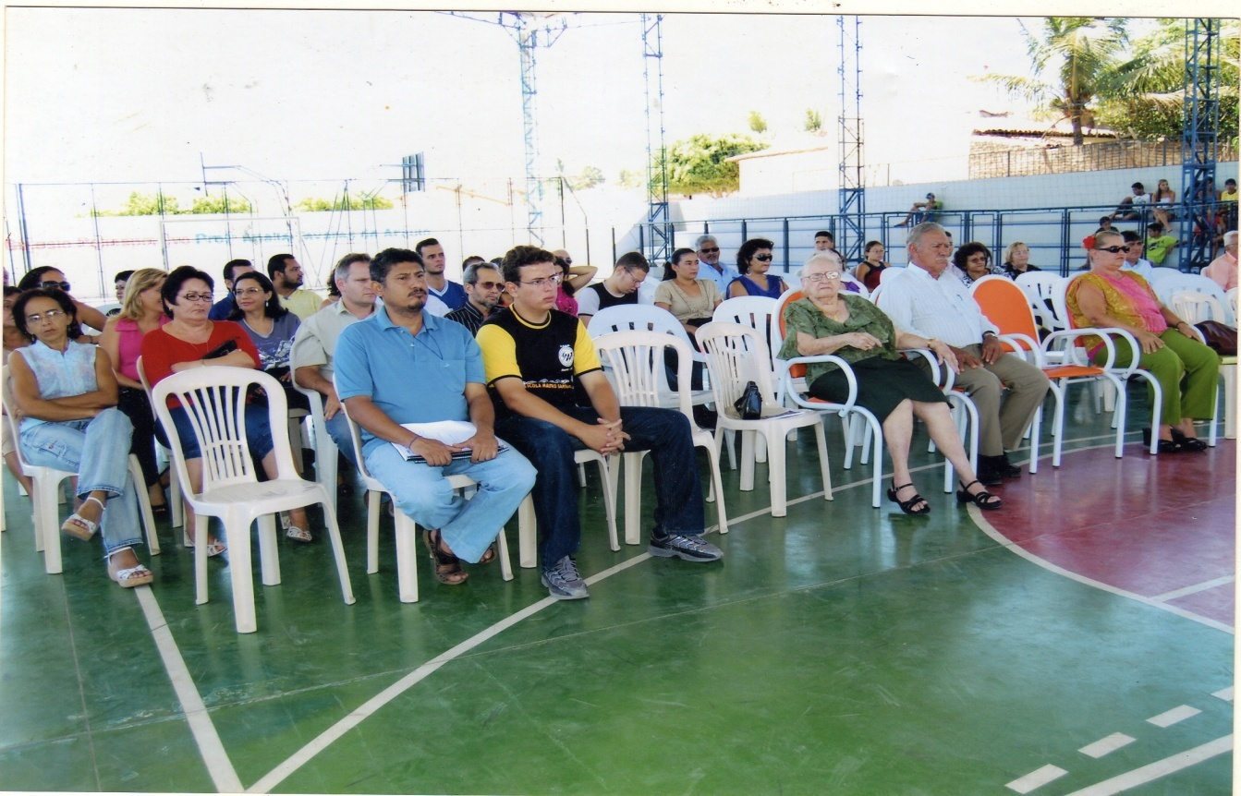

**Foto da reunião com professores, alunos, coordenadora pedagógica da Escola Mauro Sampaio e técnicos da CREDE 20, para planejar atividades do projeto de leitura e produção textual e funcionamento do laboratório de informática da escola.**

Mesmo com dificuldades e limitações que se enfrenta, principalmente em encontrar tempo para esses momentos de diálogos, em que alunos sugerem e discutem temas que brotam do interesse e da necessidade dos alunos da escola, que são representados por um grupo de colegas nas reuniões com professores e núcleo gestor. Com isso vem se percebendo ao longo do tempo, uma mudança de mentalidade de alunos, que estão encontrando na escola um espaço vivo de aprendizado constante e nas atividades com projetos a oportunidade de expandir-se no campo do saber sistematizado e do mundo em vivem.

É possível perceber no cotidiano da escola, em conversa com professores e alunos, uma preocupação de levar conhecimentos e informações trabalhados em projetos interdisciplinares dentro da escola, até as comunidades em torno. Daí vivencia-se os conhecimentos saltando os muros da escola, a exemplo do projeto Dengue e Arte na Comunidade, em que uma esquete teatral é montada, a partir de conteúdos pesquisados e estudados pêlos alunos e levada em apresentação pelas ruas do bairro em que está localizada a escola e demais localidades do município, com a finalidade de esclarecer as pessoas da comunidade sobre a dengue. A informação é passada de forma criativa e divertida, cujos atores estão caracterizados com os personagens do Sítio do Pica Pau Amarelo, em que mostra o mosquito chegando ao Sítio e atingindo a todos, devido a falta de cuidados.

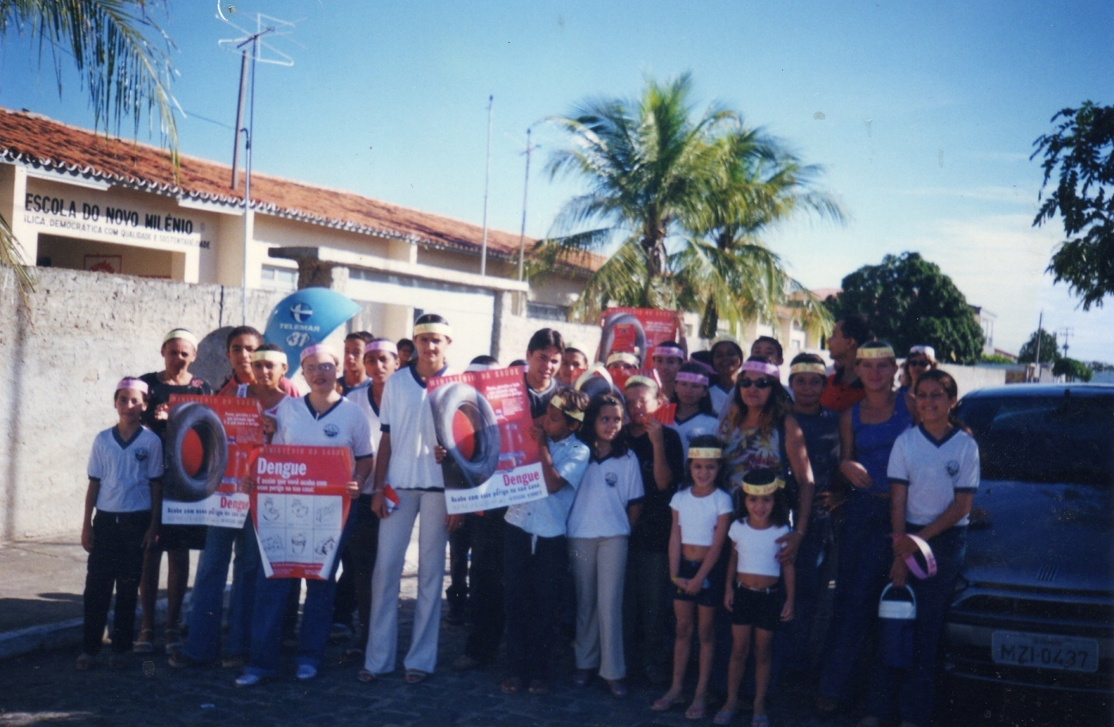

**Foto da apresentação de teatro “A Dengue no Projeto Geração Saúde” na comunidade, apresentada pelo grupo de alunos da Escola mauro sampaio, numa comunidade de zona rural do município do Barro, no 1º semestre de 2007.**

O projeto Dengue e Arte na Comunidade, em que uma esquete teatral é montada, a partir de conteúdos pesquisados e estudados pêlos alunos e levada em apresentação pelas ruas do bairro em que está localizada a formação, não só daqueles que estão dentro da escola, como também dos que estão fora da sua

rornia diana. Pois conforme afirma ALMEIDA (2000. p. 53);

*"O homem desenvolve relações entre ação e reflexão por meio da experiência concreta. "Não pode haver reflexão e ação fora da relação homem-realidade " - relação que se cria quando o homem compreende sua realidade e a transforma. "*

O homem compreende sua realidade, quando a conhece e para conhecer precisa dedicar tempo na busca desse conhecimento, que a escola muitas vezes deixa de lado e assim perde-se oportunidades de vivenciar o saber significativo, e desenvolver consciências éticas, cidadãs nos alunos e todo o universo de pessoas envolvidas. A relação homem-realidade é fator primordial na formação do indivíduo como ser social, que tem responsabilidades não só consigo mesmo, mas com todos e com seu habitat, que precisa ser cuidado, preservado. Daí a razão porque Leonardo Boff coloca a cuidado como elemento indispensável a sobrevivência do homem e do planeta. O sentimento, a habilidade do saber cuidar, precisa ser trabalhada na escola, deve estar embutida na prática educativa do cotidiano escolar.

A escola tem papel relevante na formação do indivíduo para que ele se torne cidadão do mundo, e que este tenha a consciência de que a ação individual de cada ser é indispensável para o bem estar da coletividade. Diante disso há uma necessidade premente de se trabalhar no indivíduo o respeito, a sensibilidade para que seja despertado o sentimento do belo, do sublime que se encontra tão esquecido no contexto individualista e materialista em que está imerso o ser humano com todo o seu potencial.

As atividades artístico-culturais quando bem trabalhadas na escola, constituem-se excelentes oportunidades para desenvolver nos alunos sentimentos mais nobres, pois conforme afirma DUARTE JR (1996, p. 42): "O *sentimento é, por conseguinte, a forma primeira, não elaborada, de apreensão do mundo."* A maneira como se apreende o mundo, está de acordo com os sentimentos que são construídos *q* vivenciados pêlos indivíduos desde seus primeiros dias de vida. A escola precisa oferecer oportunidades de se vivenciar o belo, através de metodologias, que assim como oportunizam a vivência de valores que enalteçam o espírito humano, atribuam-lhes responsabilidades e oportunidades de desenvolver habilidades e potencialidades diversas.

Muitas competências e habilidades são trabalhadas nas atividades com projetos. A habilidade artística, onde se explora o gosto do belo, do criativo, são observadas nos alunos que se identificam com a arte cénica, trabalhada na escola através do teatro. Muitos talentos surgem

na rotina da escola e estes vieram a ganhar vida e espaço após oficina de teatro realizada na Escola Mauro Sampaio no ano de 2001, quando o oficineiro Gil Grangeiro da cidade de Juazeiro, foi a escola ministrar uma oficina de teatro de 16 h/a, onde alunos, professores e pais participaram ativamente.

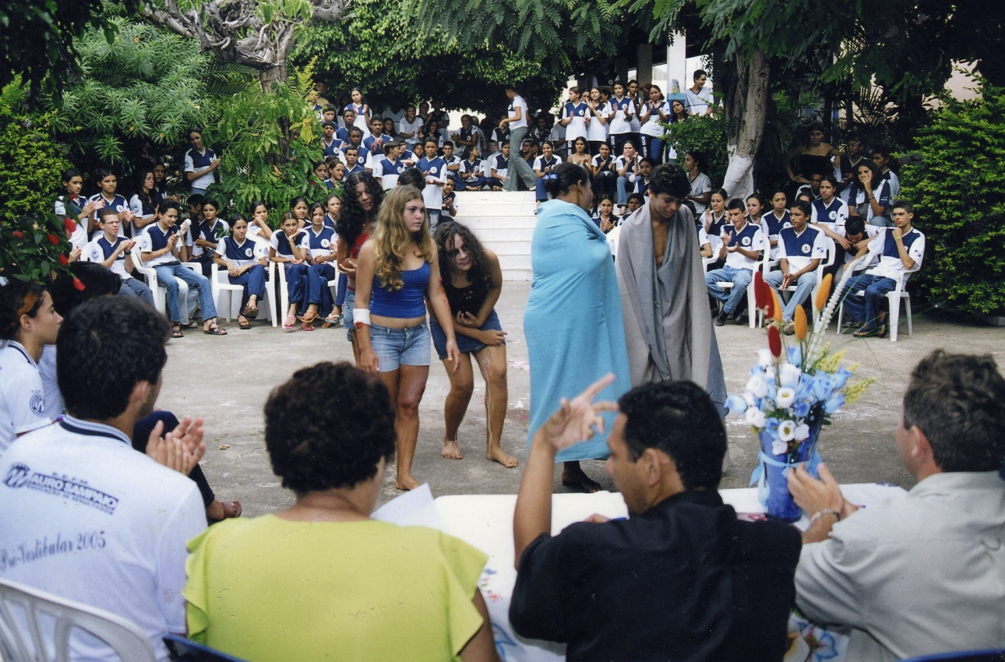

**Foto da oficina de teatro para alunos, professores da Escola Mauro Sampaio e professores de escolas municipais do Barro.**

Vivencia-se desde então mais efetivamente, a arte nas atividades didáticas da escola, onde a exploração de temas e conteúdos variados das disciplinas do currículo ganham vida nos roteiros de peças teatrais, nos passos das danças, nas letras das paródias e nos recitais de poesia.

O teatro tem marcado a rotina da escola e os ganhos com a utilização dessa prática tem sido significativo, trabalha-se com todas as disciplinas do currículo. O projeto da "Semana Patológica", onde se estuda as doenças infecto-contagiosas, através de pesquisas, seminários, palestras e trabalhos em grupo, são transformadas em roteiros de peças teatrais e apresentados para toda a comunidade escolar, comunidade entorno e de outras escolas. Este projeto faz pane do calendário da escola, que sob a coordenação do professor de Biologia ganha vida com o trabalho de pesquisa dos alunos, que buscam o histórico completo de cada doença, suas causas seus sintomas e suas consequências. A culminância é o grande evento com festival de esquetes teatrais, que representam através dos roteiros e figurinos o resultado de todo um trabalho de estudo e pesquisa sob a orientação cuidadosamente planejada do professor de Biologia e demais professores envolvidos do referido projeto.

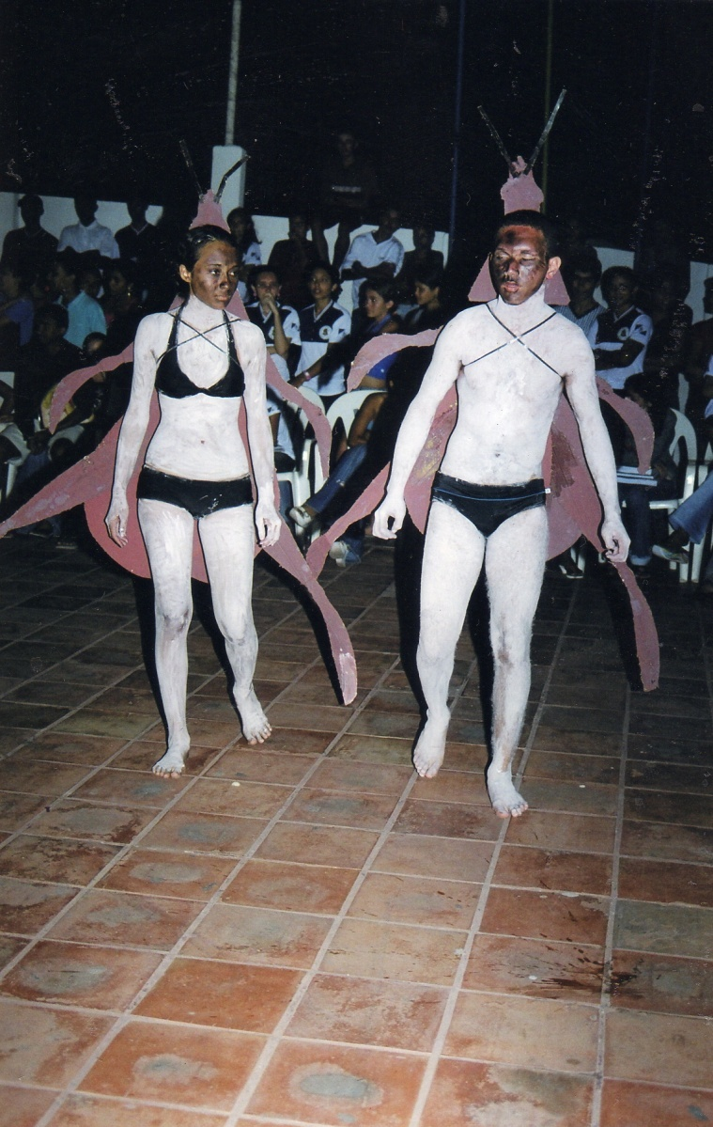

**Foto da apresentação de esquete teatral, culminâncias do Seminário Patológico, 1° semestre de 2007, na Escola Mauro Sampaio.**

Este projeto é trabalhado com os alunos do 2° Ano do Ensino Médio, envolvendo as disciplinas de Biologia, História e Arte Educação, numa ação interdisciplinar de trabalho coletivo, envolvendo os alunos das turmas mencionadas, professores, gestores e voluntários ex-alunos da escola.

A obra literária explorada na sala de aula pêlos professores de Linguagens e Códigos, abrem espaço para o surgimento e aprimoramento das habilidades dos alunos para a arte literária, onde surgem os produtores de cordéis, contistas, roteiristas, leitores e poetas com habilidades para as tendências romântica, realista, contemporânea; é a "Arte Literária na Escola", projeto interdisciplinar que está sendo trabalhado durante o período letivo, obras literárias de todos os estilos. O estudo e produção textual desenvolvido pêlos alunos com a coordenação dos professores, consiste num dos objetivos principais do referido projeto e explora-se então a criatividade, o gosto pela obra literária, habilidades de apresentação em público, a auto-estima e a auto-confiança dos alunos. Além de se descobrir talentos na produção literária, bem elaborada. Veja trecho de produção de um monólogo da aluna Débora Odília do 2° Científico A, da escola Mauro Sampaio:

*"Humm! Haaaa. Sinto o cheiro da simplicidade da vida no campo. Natureza! Que posso dizer de ti? Fonte de harmonia, de sabedoria e beleza. Que posso eu? Um pequeno poeta do século XXI, voltar ao século XVIII, e falar daquele que surgiu para mostrar o valor que tem a virtude e a moral. Que penso eu da riqueza? Repudio as coisas e a ambição ao poder. ...Ele surgiu para combater os exageros verbais de um outro. Quem é esse outro? Se chama Barroco... "*

A produção textual do aluno é resultado de uma trabalho permanente, onde se estuda autores e obras da Literatura de forma reflexiva e contextualizada, abrindo canais para o pensamento e a criatividade que se manifesta através da elaboração espontânea e da apresentação por meio de recitais e do teatro.

O conhecimento ultrapassa os limites, alcança o inusitado porque os alunos e alunas tímidos reservados, descobrem-se e manifestam-se numa explosão de vida criativa, sustentados na auto-confiança e num desejo de busca que jamais se esgota. Sendo decisiva portanto, a presença constante do professor, para que não seja esquecido os conteúdos do currículo, que

precisam estar intimamente ligados a todas as atividades trabalhadas. O que significa dizer, o quanto e necessário o comprometimento e o preparo do educador, para planejar de forma interativa as atividades dos projetos, que estão embutidos nos seus conteúdos programáticos. Percebe-se o grande desafio para o grupo de professores da escola que trabalha a metodologia de projetos. Pois o ato de planejar deixa de ser a ação mecânica e muitas vezes descontextualizada, para se tornar-se algo vivo, dinâmico que é tecido cuidadosamente no coletivo. O conhecimento aprofundado daquilo que se pretende atingir é de suma importância. Sendo portanto, requisito básico para que o aluno aprenda, seja capaz de expressar e aplicar seus conhecimentos.

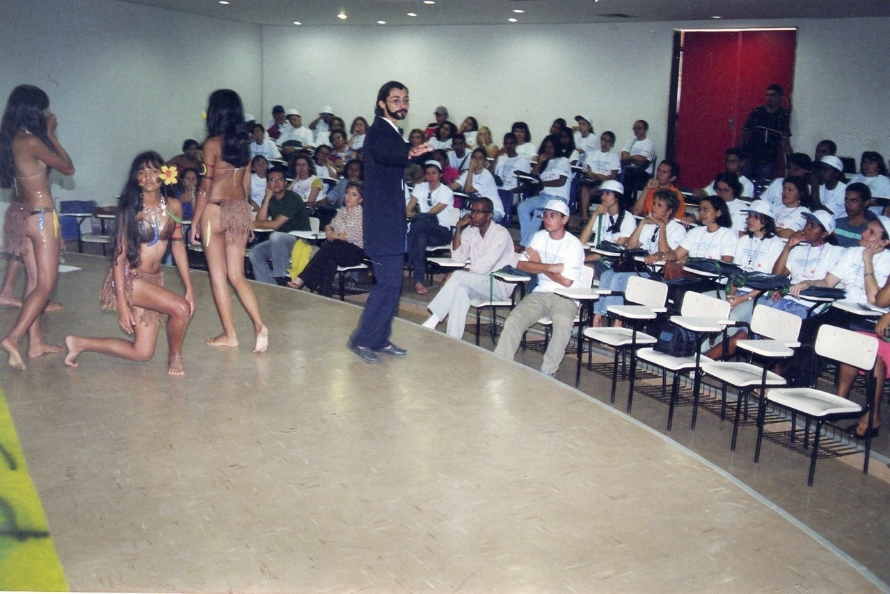

**Foto da aluna da 2a Série do Ensino Médio, na apresentação do monólogo (trecho citado acima) de sua autoria, Atividade do projeto "Arte Literária na Escola", cotidianamente trabalhado na Escola Mauro Sampaio, sob a coordenação da professora de Literatura.**

Viver de forma dinâmica o ato de aprender é o que dar o colorido ao fazer pedagógico e a ação responsável e consciente do professor reflete no aprendizado efetivo do aluno, que amplia seu espaços de conhecimento, habilidades e potencialidades.

A escola deve ser por excelência o espaço do aprendizado e também da esperança, porque vive-se tempos difíceis em que mais do que nunca, o educador deve estar consciente do seu papel de agente de mudança, devendo plantar o melhor, para que no futuro possa-se colher o melhor. Pois conforme afirma (ROSE, citado por FISCHMAN,1998, p. 64).

*"Quando a própria educação pública é ameaçada, como agora, pelo cinismo e pelo desleixo, pela fria atração do mercado e pela perda da imaginação cívica — quando isto acontece, precisamos reunir o que a sala de aula pode nos ensinar, articular aquilo que nós aprendemos, proclamá-lo alto e bom som e conservá-lo bem próximo ao coração. "*

Diante dessas colocações, percebe-se o quanto é necessário explorar todas as possibilidades e oportunidades que a escola e todos que lá estão podem oferecer. Pois o chão da sala de aula é o universo que não tem limites para a busca do crescimento humano. As práticas, metodologias e posturas trabalhadas é o que vai dar o movimento necessário e impulsionar esse crescimento.

O incentivo ao aprendizado permanente é a maior e a mais difícil tarefa do educador, porque aprender na escola, consiste num ato de desprendimento e ao mesmo tempo de apego. Por que ao mesmo tempo que precisa desprender-se de comodidades encontradas fora da escola, precisa apegar-se a escola e a tudo que ela possa oferecer. Esse apego depende do poder de atração que a escola exerce sobre ele, por meio dos espaços agradáveis, da receptividade dos que lá se encontram e das metodologias trabalhadas de modo que possa envolver os alunos.

A metodologia de projetos na Escola Mauro Sampaio têm atraído e envolvido os alunos, o que merece estudo, replanejamento e avaliação constante para que se possa rever as falhar e buscar os acertos.

O projeto "Recreio das Artes" , mobiliza alunos e educadores num movimento constante de estudo e criação, aproximando-os da obra literária culta e popular, da História, da Geografia. Obra e autor se confundem na expressão por meio da produção da poesia, do conto, do monólogo, do roteiro de teatro da dança, da paródia e da Literatura de Cordel. O pátio da Escola na hora do recreio transforma-se no palco, onde são apresentados os trabalhos e toda a comunidade escolar é convidada assistir, formando uma plateia atenta, vibrante e participativa. As apresentações são levadas a outros pontos da cidade, como o clube, praças, comunidade da zona rural e outros municípios.

O Festival de Talentos das Escolas Públicas do Estado do Ceará - FESTAL, foi uma base firme para o despertar de todos os talentos da Escola, daí a iniciativa para se trabalhar projetos, que passou a fazer parte das atividades da Escola durante todo o ano letivo.

A Literatura popular ganha vida nas peças de teatro, que exploram os contos populares, as anedotas contadas ao longo dos tempos através da linguagem verbal e escrita, aproximando a comunidade da arte popular e do conhecimento da obra literária dos vários estilos de época.

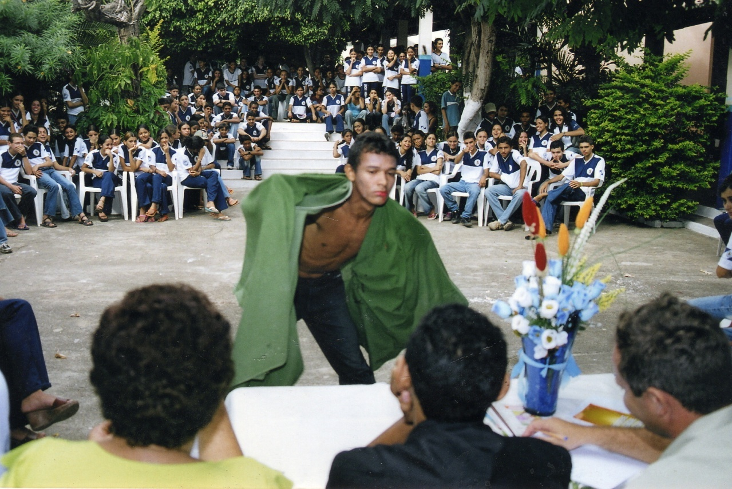

**Foto do grupo de teatro Miolo dePote da Escola Mauro Sampaio, em apresentação para a comunidade.**

O grupo de teatro da escola, tornou-se a Companhia de Teatro Miolo de Pote que se tem apresentado a vários municípios da região do Estado, através da manifestação do talento, da criatividade e do conhecimento explorados no enredo dos roteiros apresentados.

Os Projetos trabalhados na Escola Mauro Sampaio, além de oportunizar a ampliação dos conhecimentos de forma mais dinâmica e autónoma, vêm desenvolvendo e explorando as múltiplas inteligências estudadas por Gardner, A Inteligência Linguística desenvolvida através da compreensão e produção de textos, que quando apresentado nos recitais e peça teatral, explora-se a inteligência Corporal Sinestésica, Espacial e Interpessoal, porque atrai a atenção das pessoas e estabelece uma comunicação genuína, por que aquele que se apresenta se comunica com o outro através da obra, do sentimento vivenciado naquele contexto. A comunicação que se dá do aluno com a obra, onde se efetiva a relação texto - leitor com sua consciência reflexiva, crítica e criativa, vive-se a inteligência intrapessoal.

A Companhia de Dança dá magia e movimento aos conteúdos da História, da Língua Portuguesa, da Geografia *e* da Ciência, enfim todas áreas do conhecimento. A referida Companhia coordenada por um ex-aluno voluntário da escola, assim como a Companhia de Teatro, faz parte do Projeto "Recreio das Artes", que também trabalha a habilidade musical através do incentivo as produções musicais dos alunos nas paródias e nas canções, que são apresentadas na escola e fora dela.

A Escola Mauro Sampaio já tem uma boa caminhada na metodologia de projetos, com expressivos resultados alcançados no desenvolvimento da autonomia na busca da aprendizagem, na tomada de decisões, no despertar da criatividade e da criticidade. Porém enfrenta muitas limitações devido a escassez de recursos, resultado do pouco investimento destinado a educação, a falta de flexibilidade na organização curricular, nos conteúdos programáticos de cada disciplina, que ainda são rigidamente definido.

A abertura para novas lógicas e para buscas mais independentes ainda é limitada, o que dificulta a organização do tempo do professor e do aluno, tendo que trabalhar além da carga horária escolar.

Essas questões remetem a todos os atores envolvidos no contexto educacional, seja ele do ponto de vista legal, organizacional e profissional, a necessidade de se repensar a educação, no sentido de se trazer para a escola, oportunidades de trabalhos inovadores que envolvam educadores e alunos em situações de planejamento e estudo. As situações de estudo podem ser trabalhadas nas escolas por meio de oficinas e capacitações, de forma que venha mobilizar a comunidade escolar no conhecimento mais aprofundado de ferramentas teóricas e metodológicas que enriqueçam a prática pedagógica nas escolas.

Os projetos a serem trabalhados na escola, precisam ser elaborados em contextos coletivos, a partir das necessidades reais, que proporcionem o incentivo a pesquisa, o aprofundamento dos conteúdos diversos, a participação e o trabalho coletivo. Os momentos de estudo, planejamento e elaboração dos projetos devem acontecer dentro do tempo em que alunos e professores estão na escola. Para isso é necessário que esta trabalhe o projeto de jornada dupla, de modo que educadores e alunos estejam mais tempo na escola, com distribuição de tarefas bem definidas e planejadas. Daí a necessidade de revisão da estrutura curricular da escola, exigindo por parte dos gestores e demais atores, conhecimento mais aprofundados das bases teóricas da estrutura educacional. Assim, trabalha-se a metodologia de projetos, como prática pedagógica de pesquisa e aprofundamento de todos os tipo de conhecimentos, sejam eles sistematizados ou não.

Toda visão superficial das metodologias de aprendizagem trabalhada na escola precisa ser superada, de forma que todos os envolvidos tenham segurança daquilo que se quer e pretende atingir, tendo portanto clareza de metas e objetivos. Os campos de visão do ato de aprender, de conceber o mundo exterior e interior do ser humano se estendem, percebendo que a concepção de interdisciplinaridade e transdisciplinaridade, vai muito além do entrelaçamento das disciplinas na exploração de temáticas estudadas. Pois tal concepção ultrapassa os limites da compreensão dos conteúdos, vive-se portanto as mudanças, as interferências que estes trazem ao modo de pensar, de sentir e conceber as coisas.

Para se viver a interdisplinaridade, vive-se também a transdisciplinaridade. A compreensão e o princípio ativo de uma, se fundamenta e se concretiza com a junção da outra. A metodologia de projetos se sustenta na prática interdisciplinar e transdisciplinar, do contrário se perde no vazio de atividades descontextualizadas e pouco efetivas.

Diante dessas colocações, constata-se que há uma necessidade urgente de se buscar construir nas escolas práticas pedagógicas, mais comprometidas também com a formação dos educadores. Que estes tenham oportunidades e condições de se capacitar, de crescer, sendo valorizados e respeitados na função que exercem, tendo em vista que o resultado do fazer pedagógico está intimamente relacionado a formação do educador, bem como as condições de que ele dispõe para realizar seu trabalho. Portanto para se fazer educação de qualidade para iodos e necessário políticas públicas sérias comprometidas não apenas em erguer estruturas físicas, mas principalmente em construir estruturas humanas, fincadas em bases éticas sólidas com formação humana e profissional que possam construir e dar sustentatibilidade a uma sociedade mais igualitária.

A Escola Mauro Sampaio, instituição educacional da rede pública de ensino do Estado do Ceará, está inserida no contexto social de muitas carências e desigualdades, portanto o que se passa na sua realidade interna, como toda as outras escolas, é reflexo desse contexto. Daí vive-se a escassez dos recursos, convive-se muitas vezes com o desânimo e descaso de profissionais e alunos. Pois retomando a ideia mencionada por ROSE na citação anterior, em que a educação sofre o desleixo e a "perda da imaginação- cívica", quando tantas políticas educacionais deixam de sair do papel, causando danos irreparáveis ao que foi feito por falta de continuidade, e ao que estar deixando de ser feito por falta de condições. Apesar das inúmeras dificuldades, a escola continua nas suas atividades, embora muitas vezes limitadas por falta de recursos e condições favoráveis, tanto no que diz respeito as estruturas físicas, materiais, humanas e temporais.

**CONCLUSÃO**

A educação é o caminho para emancipação de sujeitos, é direito constitucional que precisa ser exigido por toda a comunidade, como forma de garantir incondicionalmente essa emancipação a todos. Esta reflexão agrega-se a responsabilidade que cada sujeito tem para consigo mesmo e com os outros, pois não basta cobrar direitos, mas também cumprir deveres. Percebe-se nas escolas a concentração de esforços para se alcançar os objetivos, estabelecidos pelo sistema educacional, sem uma reflexão crítica, sobre o cerne do que realmente se pretende alcançar com esses objetivos. Daí a necessidade de planejamentos e reflexões conjuntas nos ambientes escolares, onde educadores, alunos e demais atores da comunidade possam participar, de forma que seja considerado as necessidades e anseios para estabelecimento de metas e objetivos que atendam as finalidades reais do ato de educar.

Este trabalho de pesquisa discorre nos primeiros capítulos sobre a metodologia de projetos, prática educativa que promove o trabalho coletivo, o desenvolvimento da autonomia, da criatividade, criticidade, bem como gosto pela pesquisa e o aprendizado contínuo. Todo o embasamento teórico fundamenta uma metodologia que mobiliza os autores da escola no desenvolvimento cooperativo de competências, habilidades e de tomadas de decisões necessários ao desenvolvimento do ser humano em todos as suas dimensões.

A prática metodológica de projetos vivenciada na Escola Mauro Sampaio da cidade do Barro é o foco central da pesquisa, onde alunos e educadores vivenciam práticas de planejamento e trabalho coletivo, de pesquisa e estudo, levando ao conhecimento da comunidade escolar e entorno os resultados dos trabalhos de alunos e professores sobre os temas explorados nos projetos. As habilidades artísticas através da arte cénica, da dança e da produção literária, são formas de manifestação dos conhecimentos adquiridos, sendo expressão da criatividade e da iniciativa de alunos e educadores envolvidos nas atividades.

È importante ressaltar que a referida escola, sendo instituição educacional da rede pública de ensino, passa por acentuadas dificuldades tanto no que se refere a situação financeira, espaços físicos, capacitação profissional, como também a índices baixos aprendizagem dos alunos. O que pouco difere das outras escolas, no ponto de vista estrutural, organizacional, enfim no contexto geral em que se encontram inseridas as escolas públicas de um modo geral. O diferencial consiste na aplicação da metodologia de projetos, onde trabalha as varias disciplinas do currículo, de forma mais dinâmica com participação espontânea de alunos, que muitas vezes tomam a iniciativa de cobrar dos professores e gestores mais empenho e oportunidades de envolvimento nas atividades da escola. Apesar das dificuldades, como limitação do tempo, rigidez da estrutura curricular, falta de capacitação permanente para educadores, entre muitas outras questões, foram muitos os avanços que vem contribuindo com desenvolvimento intelectual e humano não só dos alunos, como de toda a comunidade escolar. Conclui-se portanto, diante de todas essas questões que há uma inquestionável necessidade que o poder público invista no contexto educacional. Assim, seja dado condições de funcionamento digno as escolas públicas, sob pena das gerações futuras estarem ameaçadas de viverem na ignorância e a margem de uma sociedade injusta *e* excludente. A escola por sua vez, deve cumprir o seu papel de espaço de construção do saber, onde o trabalho planejado e cooperativo seja instrumento de inclusão e de desenvolvimento de competências e habilidades, ferramentas necessárias a inclusão dos indivíduos na sociedade do conhecimento.

**REFERÊNCIAS BIBLIOGRÁFICAS**

ALVES, RUBEM . A Escola com que sempre sonhei sem imaginar que pudesse existir. Campinas , SP. Papirus, 2001.

ALMEIDA, Maria Elizabeth . Informática e Formação de Professores/ Secretaria de Educação a Distância. Brasília:Ministério da Educação, Seed, 2000.

BOFF, Leonardo. Saber Cuidar, ética do humano -compaixão pela terra. 7a ed. Petrópolis, RJ: Vozes.

DEMO, Pedro . Avaliação sob o olhar propedêutico - 3a ed. Campinas - SP. Papirus, 1996.

DUARTE JR, João Francisco. Por que arte-educação ? 8a ed. Campinas, SP. Papirus, 1996 - Coleção Ágere.

FAZENDA, Ivani . (org). A virtude da força nas práticas interdisciplinares - Campinas, SP: Papirus, 1999.

GARDNER, Howard. Inteligências Múltiplas : a teoria na prática; trad. Maria Adriana Veríssimo Veroniese . Porto Alegre Artes Médicas, 1995.

MACHADO, Nilson José. Educação Projeto e Valores . São Paulo: Escrituras Editora, 2000.

MORM, Edgar - Os sete Saberes Necessários à Educação do Futuro; trad. Catarina Eleonora F. da Silva e Jeanne Sawaya - 4a ed. São Paulo, 2001.

Parâmetros Curriculares Nacionais - ensino médio/Ministério da Educação . Secretaria de Educação Média e Tecnológica - Brasília , DF, Ministério da Educação, 1999.

SILVA . Luiz Heron da. (org). A Escola Cidadã no contexto da Globalização. Petrópolis, RJ. Vozes 1998.

**SITES CONSULTADOS**

BEAUCLAIR, João. Educação por projetos: Desafios ao educador do novo milénio, disponível em: www.projetoeducar.com.br, acesso em março de 2003.

BOUTINET, J. P. Pedagogia de projetos integrando a tecnologia no currículo. Disponível em: www.webquest.com.br, acesso em fevereiro de 2003.

MARTINS, Maria Celeste. O trabalho com projetos: a construção coletiva do conhecimento. Disponível em: www.mec.goy.br/sef/fundef/ftmt, acesso dezembro de 2002.

SERPA, Caetano Valadão. Comenta Paulo Freire: Pedagogia da Autonomia - saberes necessários à prática educativa. Disponível em: www.lesley.edu/journals, acesso em fevereiro 2003.

SOARES, Holgonsi. A importância da autonomia. Disponível em: www. angelfire. com, acesso em "dezembro de 2002.